**СОСТАВ ПЛАНЕТ И ИХ СПУТНИКИ**

1. **Автор разработки:**  Глотова Наталья Сергеевна
2. **Название занятия:** Состав планет и их спутники
3. **Класс(ы) обучающихся:** 4
4. **Предмет (предметы):** астрономия
5. **Какие представления и из каких предметов получают учащиеся**. Астрономия, география: планеты Солнечной системы и их спутники, химия: состав планет, физика: физические явления

**Выбор проблемы (вызова).**

**Тип урока**: урок-практикум изучение нового материала, форма работы – групповая.

**Продолжительность:** 40минут.

**Цель** – формирование представления обучающихся о строении планет и их спутниках

**Задачи:**

1. Расширение представления о планетах Солнечной системе,.
2. Умение планировать и регулировать свою деятельность
3. Умение самостоятельно планировать пути достижения целей, осознанно выбирать наиболее эффективные способы решения учебных и познавательных задач
4. Умение соотносить свои действия с планируемыми результатами
5. Владение основами самоконтроля и самооценки, принятие решений осуществление основного выбора в учебной и познавательной деятельности

**Технические средства:** персональный компьютер, мультимедийный проектор, экран.

**Программные средства:** компьютерная презентация Microsoft Power Point,

**ХОД УРОКА**

|  |  |  |
| --- | --- | --- |
| Этапы занятия | Деятельность учителя | Деятельность обучающихся |
| **Мотивация** | - *Вы познакомились с Солнечной системой. Посмотрите на планеты, которые вращаются вокруг Солнца. Сколько их? Чем они похожи? Чем отличаются? Почему все планеты выглядят неодинаково?* | Дают свои варианты ответов на поставленные вопросы  *- 8*  *- Круглые, вращаются…*  *- цвет, размер, строение …*  - *влияет расстояния от Солнца, образование..* |
| **Изучение нового материала** | *- Что нам нужно, для того, чтобы проверить версии.*  Предлагает сформулировать тему и цель.  *- И так, как будет звучать наша тема и цель?*  *- Ребята, к вам в помощь пришла Машенька. Она очень хочет узнать, почему все планеты выглядят неодинаково? Расскажем ей тайну?*  Предлагает познакомиться с характеристиками планет.  *- Машенька девочка маленькая и любит смотреть мультфильмы. Давайте расскажем Маше о планетах с помощью инсценировки.*  Организует работу в малых группах. Объясняет задание.  Каждая группа получает конверт пазлом планеты/*приложение 1/.* Собрав его, определяют называние планеты (не называя вслух). По Получает дополнительную информацию о данной планете /*приложение 2/.* Изучает материал по алгоритму */приложение 3/.*  - *Кто первый выполнит задание Маша вручит звездочку.*  Предлагает выполнить самостоятельную работу №1.  Предлагает представить результат работы.  Предлагает выполнить самостоятельную работу №2 .  Организует работу в группах. Объясняет задание.  - *Перед вами 8 планет, распределите их на 2 группы и укажите признак, по которому вы их объединили.*  Предлагает представить результат работы. –  *За каждую правильно составленную группу, Маша вручает звездочку.*  *- Какие планеты чаще всего были объединены? Почему?*  Формулируются понятии о планетах – гигантах и планетах – земной группы  **Планеты земной группы** небольшие по размерам и массе, имеют высокую среднюю плотность, они имеют твердую поверхность и состоят из тяжелых химических элементов, имеют атмосферы, кроме Меркурия, имеют малое количество естественных спутников, медленно по сравнению с планетами – гигантами вращаются вокруг собственной оси.  **Планеты – гиганты** обладают значительными размерами, малой средней плотностью, (состоят из газов и соответственно не имеют твердой поверхности), быстрым вращением вокруг собственной оси, протяженными атмосферами, огромным количеством спутников. Планеты – гиганты окружены кольцами, состоящими из мелких твердых частиц.  *- Так почему все планеты выглядят неодинаково?* | *- данные о планетах*  Формулируют тему занятия  - *Состав планет*  *- познакомиться со строением планет*  -*да*  Слушают установку учителя  Взаимодействуют с учителем и обучающимися в ходе формирования групп.  Получают задание  Самостоятельная работа в группах (8 групп по числу планет)   1. Собирают пазл 2. Определяют планету 3. Анализируют материал по алгоритму. 4. Составляют отчет 5. Предоставляют отчет.   Группа представляет (театрализованное) информацию от лица планеты (например: я самая большая в солнечной системе, у меня есть…., я состою из…., и т.д.)  Другие группы предполагают, какая планета перед ними. Оценивают работы группы. Выражают собственное мнение о работе и полученном результате.  *Время на выполнение 5 -7 минут*  *Отчет – 1 минута*  Группы отчитываются и прикрепляют свои планеты к магнитной доске вокруг солнца в итоге получается импровизированная Солнечная система  Самостоятельная работа в группах  Могут быть представлены группы по  - размеру,  - по весу,  - удаленности от Солнца,  - цвету  - строению  -и т.д.)  *- Меркурий, Марс, Венера, Земля*  *- Юпитер, Сатурн, Нептун, Уран.*  *- Потому, что у них больше всего общего*  Дискуссия, в ходе которой выявляется, что все планеты выглядят неодинаково, потому что все планеты состоят из разных веществ и находятся на разном расстоянии от Солнца. |
| **Проверки усвоения материала.** | **Игра самая, самая, самая... (короткие вопросы и ответы)**  *За каждый правильный ответ Маша вручает звездочку.*   * Самая большая * Самая маленькая * Самая горячая * Самая близкая к солнцу * Самая удаленная от солнца * Самая тяжелая * Самая легкая * Красная * Синяя * Имеет кольца * Не имеет спутников и т. д. | Отвечают на вопросы |
| **Рефлексия** | Маша задает вопросы:  - *Что нового вы узнали сегодня на занятии?*  *- Какое задание оказалось сложным?*  *- Что осталось не понятным?*  *- О чем хотелось бы узнать подробнее?* | Отвечают на вопросы |
| **Итоги** | - *Давайте подведем итог, какая команда набрала больше всего звездочек?*  - *Итак, наша цель выполнена?*  *Благодарю Всех за хорошую работу* | Подсчитывают звездочки  *-Да* |

*Все занятие сопровождается презентацией.

**ПРИЛОЖЕНИЕ 1**

**КАРТИНКИ ДЛЯ ПАЗЛОВ**

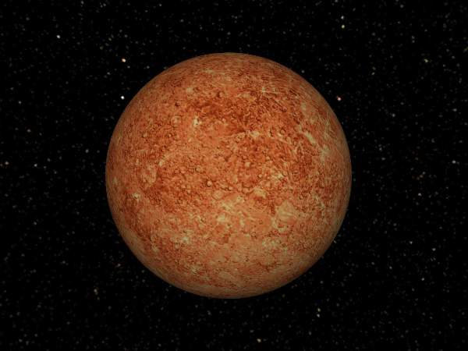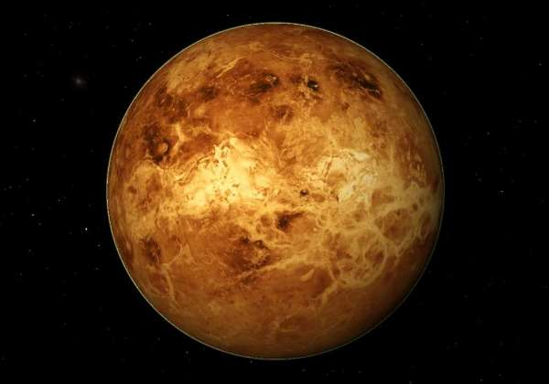

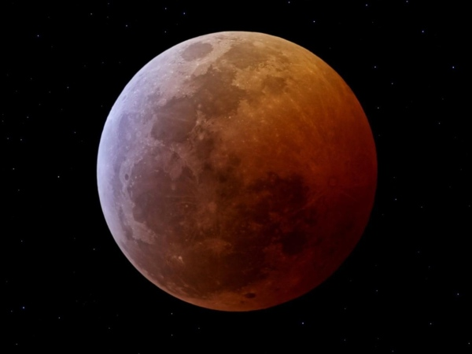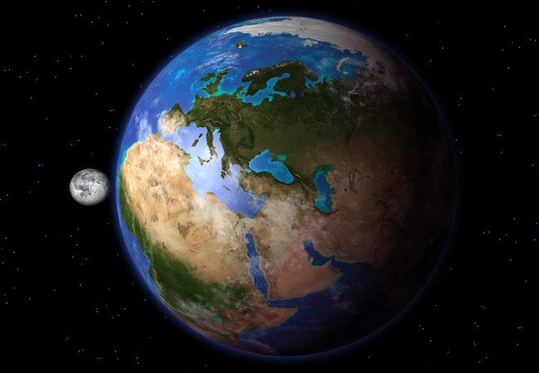

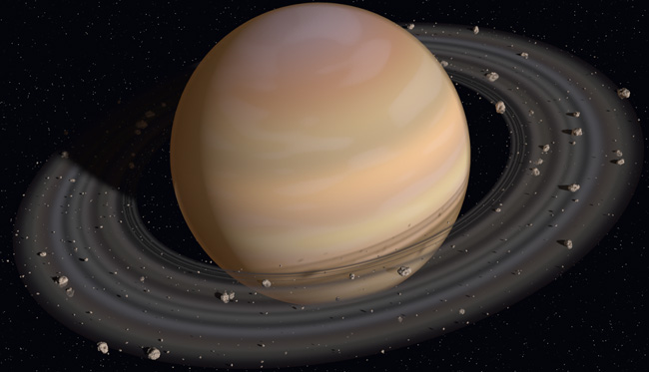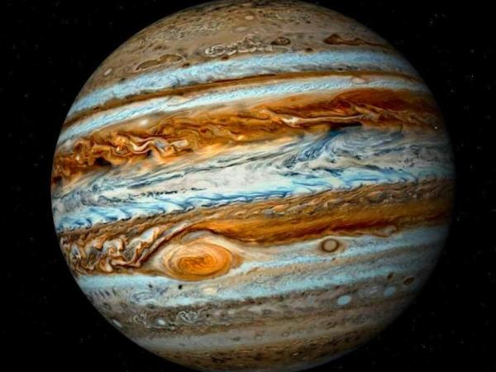

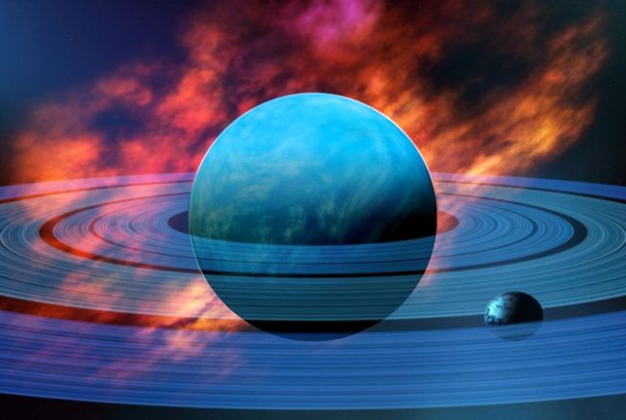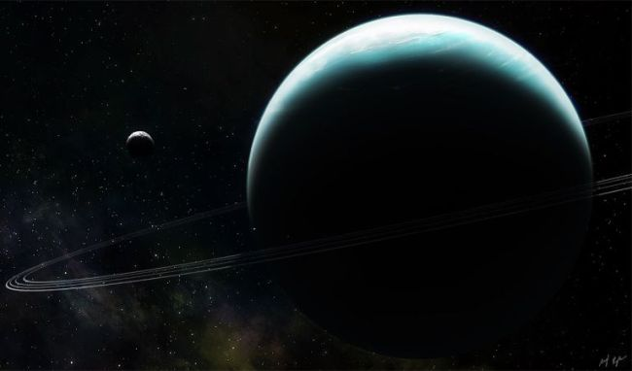

**ПРИЛОЖЕНИЕ 2**

**ДОПОЛНИТЕЛЬНАЯ ИНФОРМАЦИЯ**

**Первая планета от Солнца - Меркурий**

Меркурий – первая планета от Солнца. Совершает вращение по эллиптической орбите с удаленностью в 46-70 млн. км от Солнца. На один орбитальный пролет тратит 88 дней, а на осевой – 59 дней. Из-за медлительного вращения день охватывает 176 дней. Осевой наклон крайне незначителен.

При диаметре в 4887 км первая планета от Солнца достигает 5% земной массы. Поверхностная гравитация – 1/3 земной. Планета практически лишена атмосферного слоя, поэтому днем раскалена, а ночью замерзает. Температурная отметка колеблется между +430°C и -180°C.

Есть кратерная поверхность и железное ядро. Но по магнитному полю уступает земному. Изначально радары указывали на наличие водяного льда на полюсах. Аппарат Messenger подтвердил предположения и нашел залежи на дне кратеров, которые все время погружены в тень.

Первая планета от Солнца расположена близко к звезде, поэтому её можно заметить перед рассветом и сразу после заката.

* Обнаружение: древние видели без использования инструментов.
* Наименование: посланник богов в римском пантеоне.
* Диаметр: 4878 км.
* Орбита: 88 дней.
* Длительность дня: 58.6 дней.

**Вторая планета от Солнца - Венера**

Венера – вторая планета от Солнца. Путешествует по практически круговой орбите на дистанции в 108 млн. км. Ближе всех подходит к Земле и может сокращать расстояние до 40 млн. км.

На орбитальный путь тратит 225 дней, а осевой оборот (по часовой стрелке) длится 243 дней. День охватывает 117 земных дней. Осевой наклон составляет 3 градуса.

По диаметру (12100 км) вторая планета от Солнца почти сходится с земным и достигает 80% земной массы. Показатель гравитации – 90% земной. У планеты наблюдается плотный атмосферный слой, где давление в 90 раз превышает земное. Атмосфера наполнена двуокисью углерода с толстыми серными облаками, что создает мощный парниковый эффект. Именно из-за этого поверхность прогревается на 460°C (наиболее раскаленная планета в системе).

Поверхность второй планеты от Солнца скрыта от прямого наблюдения, но ученым удалось создать карту при помощи радара. Укрыта крупными вулканическими равнинами с двумя огромными континентами, горами и долинами. Есть и ударные кратеры. Наблюдается слабое магнитное поле.

* Обнаружение: древние видели без использования инструментов.
* Наименование: римская богиня, отвечающая за любовь и красоту.
* Диаметр: 12104 км.
* Орбита: 225 дней.
* Длительность дня: 241 дней.

**Третья планета от Солнца – Земля**

Земля - третья планета от Солнца. Это крупнейшая и самая плотная из внутренних планет. Орбитальный путь отдален от Солнца на 150 млн. км. Обладает единственным спутником и развитой жизнью.

На орбитальный облет уходит 365.25 дней, а осевое вращение занимает 23 часа, 56 минут и 4 секунды. Продолжительность дня – 24 часа. Осевой наклон составляет 23.4 градуса, а показатель диаметра – 12742 км.

Третья планета от Солнца сформировалась 4.54 млрд. лет назад и большую часть ее существования рядом находится Луна. Полагают что спутник появился после того, как в Землю врезался огромный объект и вырвал материал на орбиту. Именно Луна стабилизировала земной осевой наклон и выступает источником формирования приливов.

Спутник в диаметре охватывает 3747 км (27% от земного) и расположен на удаленности в 362000-405000 км. Испытывает планетарное гравитационное воздействие, из-за чего замедлил осевое вращение и попал в гравитационный блок (поэтому к Земле повернута одна сторона).

Планета защищена от звездной радиации мощным магнитным полем, сформированным активным ядром (расплавленное железо).

* Диаметр: 12760 км.
* Орбита: 365.24 дней.
* Длительность дня: 23 часа и 56 минут.

**Четвертая планета от Солнца – Марс**

Марс - четвертая планета от Солнца. Красная планета перемещается по эксцентричному орбитальному пути – 230 млн. км. На один облет вокруг Солнца тратит 686 дней, а осевой оборот – 24 часа и 37 минут. Расположен под наклоном в 25.1 градус, а день длится 24 часа и 39 минут. По наклону напоминает Землю, поэтому располагает сезонами.

По диаметру четвертая планета от Солнца (6792 км) вдвое меньше земного, а масса достигает 1/10 земной. Показатель гравитации – 37%. Марс лишен защиты в качестве магнитного поля, поэтому изначальная атмосфера уничтожилась солнечным ветром. Аппараты зафиксировали отток атомов в пространство. В итоге, давление достигает 1% земного, а тонкий атмосферный слой представлен 95% углекислого газа.

Четвертая планета от Солнца крайне морозная, где температура опускается зимой до -87°C, а летом поднимается к -5°C. Это пыльное местечко с гигантскими бурями, способными охватить всю поверхность.

* Обнаружение: древние видели без использования инструментов.
* Наименование: бог войны у римлян.
* Диаметр: 6787 км.
* Орбита: 687 дней.
* Длительность дня: 24 часа и 37 минут.

**Пятая планета от Солнца - Юпитер**

Юпитер – пятая планета от Солнца. Кроме того, перед вами крупнейшая планета в системе, которая в 2.5 раз массивнее всех планет и охватывает 1/1000 солнечной массы.

Отдален от Солнца на 780 млн. км и тратит на орбитальный путь 12 лет. Наполнен водородом (75%) и гелием (24%) и может располагать скалистым ядром, погруженным в жидкий металлический водород с диаметром в 110000 км. Общий планетарный диаметр – 142984 км.

В верхнем слое атмосферы расположены 50-километровые облака, представленные кристаллами аммиака. Они находятся в полосах, перемещающихся на разных скоростях и широтах. Примечательным кажется Большое Красное Пятно – масштабный шторм.

На осевой оборот пятая планета от Солнца тратит 10 часов. Это стремительная скорость, а значит экваториальный диаметр на 9000 км больше полярного.

* Обнаружение: древние видели без использования инструментов.
* Наименование: главный бог в римском пантеоне.
* Диаметр: 139822 км.
* Орбита: 11.9 лет.
* Длительность дня: 9.8 часов.

**Шестая планета от Солнца - Сатурн**

Сатурн - шестая планета от Солнца. Сатурн стоит на 2-й позиции по масштабности в системе, превосходя земной радиус в 9 раз (57000 км) и в 95 раз массивнее.

Отдален от Солнца на 1400 млн. км и тратит на орбитальный пролет 29 лет. Наполнен водородом (96%) и гелием (3%). Может располагать скалистым ядром в жидком металлическом водороде с диаметром в 56000 км. Верхние слои представлены жидкой водой, водородом, гидросульфидом аммония и гелием.

Ядро раскалено до 11700°C и производит больше тепла, чем планета получает от Солнца. Чем выше поднимаемся, тем ниже падает градус. На верхушке температура удерживается на отметке в -180°C и 0°C на глубине в 350 км.

Облачные слои шестой планеты от Солнца напоминают картину Юпитера, но они слабее и шире. Есть также Большое Белое Пятно – краткая периодическая буря. На осевой оборот тратит 10 часов и 39 минут, но точную цифру назвать сложно, так как нет фиксируемых поверхностных особенностей.

* Обнаружение: древние видели без использования инструментов.
* Наименование: бог хозяйства в римском пантеоне.
* Диаметр: 120500 км.
* Орбита: 29.5 дней.
* Длительность дня: 10.5 часов.

**Седьмая планета от Солнца - Уран**

Уран - седьмая планета от Солнца. Уран – представитель ледяных гигантов и стоит на 3-й позиции по величине в системе. По диаметру (50000 км) в 4 раза превосходит земной и в 14 раз массивнее.

Отдален на 2900 млн. км и тратит на орбитальный путь 84 года. Удивляет то, что по осевому наклону (97 градусов) планета буквально вращается на боку.

Полагают, что присутствует небольшое скалистое ядро, вокруг которого сконцентрирована мантия из воды, аммиака и метана. Далее следует водородная, гелиевая и метановая атмосфера. Седьмая планета от Солнца выделяется еще тем, что не излучает больше внутреннего тепла, поэтому температурная отметка опускается к -224°C (самая морозная планета).

* Обнаружение: в 1781 году заметил Уильям Гершель.
* Наименование: персонификация неба.
* Диаметр: 51120 км.
* Орбита: 84 лет.
* Длительность дня: 18 часов.

**Восьмая планета от Солнца - Нептун**

Нептун - восьмая планета от Солнца. Нептун с 2006 года считается официальной последней планетой в Солнечной системе. Диаметр – 49000 км, а по массивности в 17 раз превышает земную.

Отдален на 4500 млн. км и тратит на орбитальный пролет 165 лет. Из-за удаленности к планете поступает лишь 1% солнечного освещения (по сравнению с Землей). Осевой наклон – 28 градусов, а оборот выполняет за 16 часов.

Метеорология восьмой планеты от Солнца более выражена, чем у Урана, поэтому на полюсах можно заметить мощные штормовые действия в виде темных пятен. Ветер разгоняется до 600 м/с, а температурная отметка падает к -220°C. Ядро прогревается до 5200°C.

* Обнаружение: 1846 год.
* Наименование: римский бог воды.
* Диаметр: 49530 км.
* Орбита: 165 лет.
* Длительность дня: 19 часов.

**ПРИЛОЖЕНИЕ 3**

**АЛГОРИТМ ВЫПОЛНЕНИЯ ЗАДАНИЯ**

**Задания для групп**

1. Дайте характеристику планеты по опорным словам

Это планета самая……..

Эта планета названа в честь….

По размерам она самая….. (в …. раз больше(меньше) Земли)

Поверхность планеты ………

Атмосфера ………….

Спутники …

Плотность….

Температура….

Удаленность от солнца…

Состоит из …..